

R&D - TECHNICAL NOTE

TITLE | Manuel de l’application LabVIEW
DATE | 30/07/2024
AUTHORS | L. Miara
SUMMARY

Mise en place

Pré requis
L’utilisation de cette application nécessite d’avoir installé au préalable LabVIEW runtime 32 bits (version 2022 ou ultérieure).
La version non compilée a été développée avec LabVIEW 2022, cette version est donc recommandée pour effectuer des modifications.

Téléchargement
Télécharger le logiciel sur https://github.com/SensWay/app-releases (ou https://github.com/SensWay/LabView-client-app pour une version modifiable sur LabVIEW).
Créer un dossier « SensWay Data » au niveau du répertoire « C: ». Déplacer les dossiers « Configuration file » et « VOA calibration » dans le répertoire crée (ce sera aussi le répertoire de stockage des données).

Ficher de configuration
Le fichier de configuration de l’application se trouve dans le dossier « Configuration file » sous le nom conf.ini.
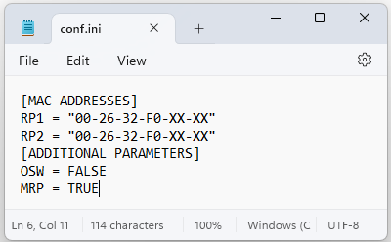
La première étape est d’entrer les adresses MAC notées sur les autocollants à l’arrière du boîtier de mesure utilisé (seuls les quatre derniers chiffres changent en fonction des appareils). Si l’appareil n’a qu’un seul autocollant, n’entrer que l’adresse RP1.
Le paramètre « OSW » correspond à l’utilisation d’un switch optique (mettre TRUE si un switch est utilisé)
Pour le paramètre « MRP » mettre TRUE si le système de mesure a utilisé a une seule adresse MAC et FALSE sinon.
Penser à modifier les adresses MAC dans le fichier de configuration lors des changements de matériel.
Après avoir allumé l’appareil de mesure, attendre environ une minute avant de lancer l’application.

Utilisation de l’application
L’application permet d’afficher des mesures de spectre, et d’effectuer le suivi de la fréquence de résonnance sur le temps. Les données mesurées peuvent toutes être enregistrées au format texte pour être traitées plus tard.
Trois méthodes de détection de la fréquence de résonance sont implémentées :
- Détection par l’amplitude maximum
- Détection par l’amplitude maximum après un ajustement parabolique
- Détection par la valeur maximale de la pente de phase après un ajustement polynomial

Bandeau supérieur
- Affichage de la fenêtre d’affichage des spectres
- Affichage de la fenêtre d‘options du tracking
- Affichage de la fenêtre de tracking
- Activation/désactivation des lasers
- Indicateur de connexion à la machine
- Affichage des paramètres
- Quitter l’application

Fenêtre d’affichage des spectres
Cette fenêtre permet d’afficher la mesure d’un spectre avec plusieurs paramètres différents.
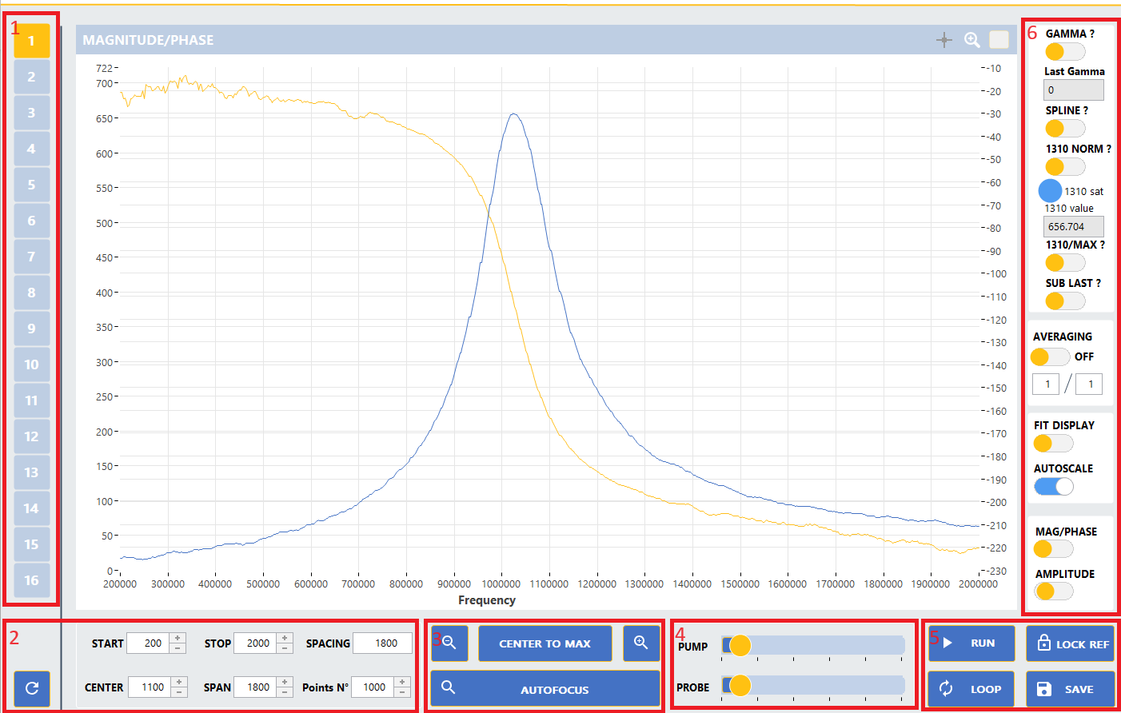
- Choix du capteur (si un switch optique est utilisé)
- Fréquence et nombre de points
- Options de zoom
- Réglage de la puissance des lasers de pompe et de sonde
- Actions sur le spectre :
  - RUN : lancement d’une mesure
  - LOOP : lancement de mesures en boucle
  - LOCK REF : affichage du spectre actuel en superposition des futures mesures
  - SAVE : enregistrer le spectre sous format texte
- Options de traitement et d’affichage
  - GAMMA : méthode de correction et de détection utilisant la partie basse fréquence du spectre
  - SPLINE
  - 1310 NORM : normalisation du spectre par la valeur mesurée sur le retour du laser de pompe
  - 1310 Sat : indication d’une saturation du photodétecteur associé au laser de pompe
  - 1310/MAX : activation de la normalisation de la valeur du laser de pompe par son maximum avant de normaliser le spectre
  - SUB LAST : retranchement de la valeur mesurée à la plus haute fréquence à l’ensemble du spectre
  - AVERAGING : réalisation de plusieurs spectres et affichage de la moyenne (attention : cela peut augmenter considérablement le temps de mesure, et il est impossible d’annuler une mesure en cours)
  - FIT DISPLAY : affichage de l’ajustement utilisé pour la mesure de la résonance (mesure du point d’amplitude maximale, parabole sur l’amplitude ou polynome sur la phase)
  - AUTOSCALE : ajustement automatique de l’échelle
  - MAG/PHASE – I/Q : sélection de l’affichage, amplitude et phase ou I et Q
  - AMPLITUDE – VELOCITY : affichage de la vélocité (amplitude multipliée par la fréquence)

Fenêtre d’Options du tracking
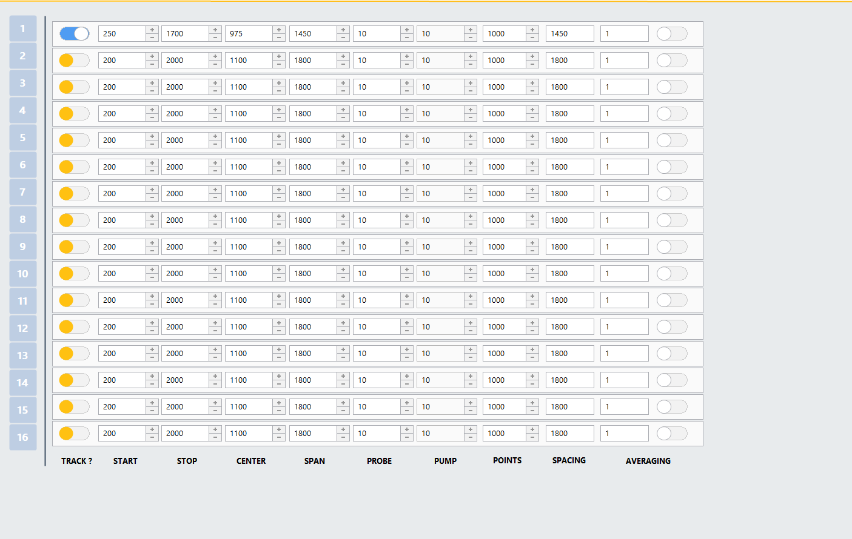
Cette fenêtre permet de sélectionner les canaux sur lesquels un suivi de la fréquence de résonance sera effectué, et d’ajuster les paramètres.
Les paramètres utilisés pour chaque canal dans la fenêtre d’affichage de spectre sont reportés ici. Si les spectres observés dans cette fenêtre semblent satisfaisants il n’est pas nécessaire de les modifier.

Fenêtre de tracking
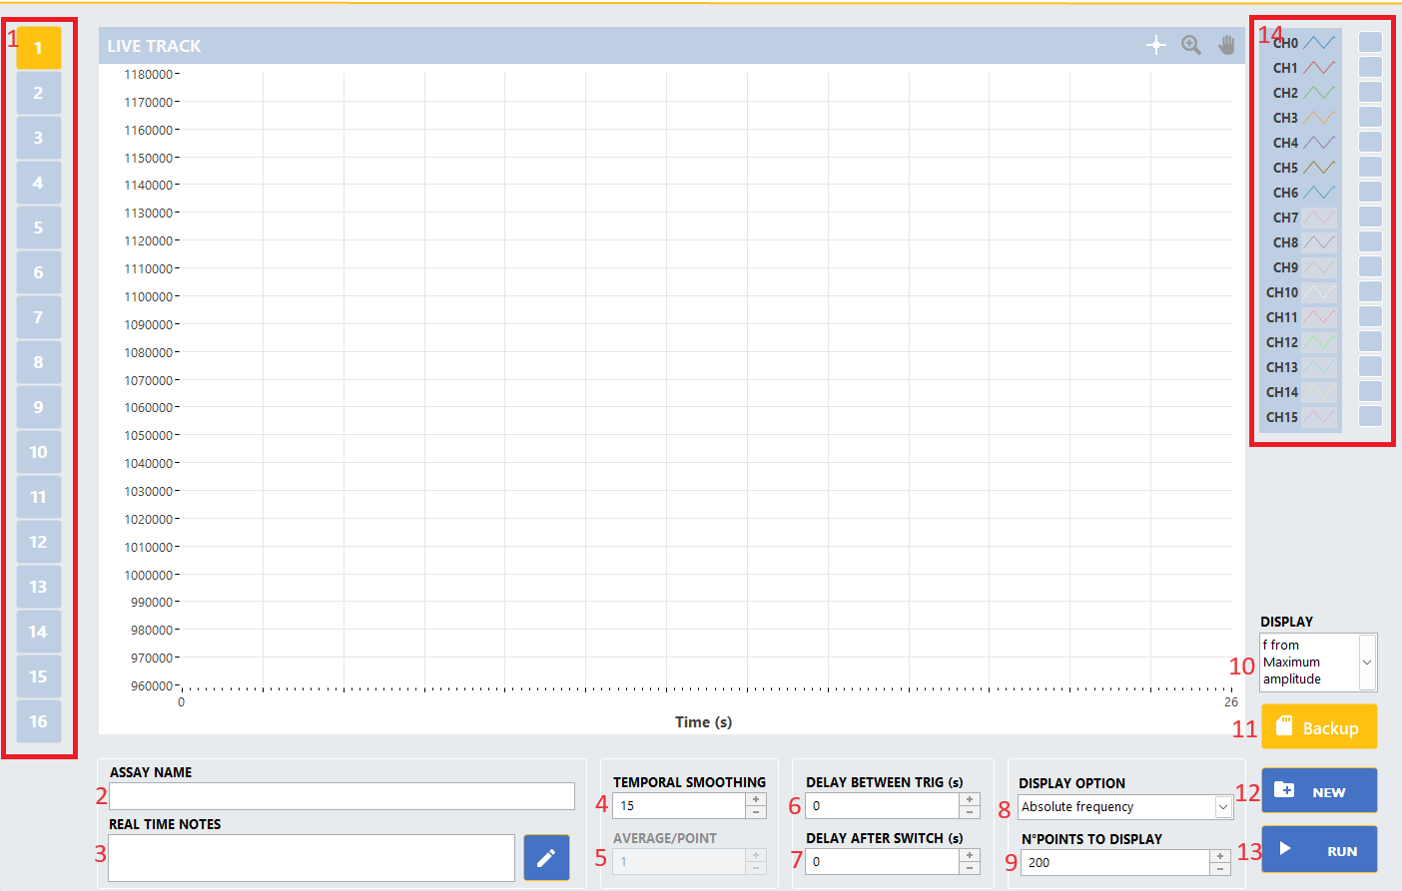
- Affichage du canal en cours de mesure
- Nom de la session (ce sera aussi le nom du dossier dans lequel sont stockées les données de mesure)
- Notes (stockées avec leur timestamp)
- Lissage (nombre de points)
- Moyenne par point – non implémenté, remplacé par la valeur « averaging » a mettre dans la fenêtre d’options
- Temps d’attente entre chaque mesure en secondes
- Temps d’attente après le changement de canal en secondes
- Choix de l’affichage : absolu ou relatif à la première valeur mesurée
- Nombre de points à afficher sur le graphe
- Valeur à afficher : Fréquence de résonnance mesurée sur le maximum de l’a
- Enregistrement automatique des données brutes
- Création d’une nouvelle session de tracking, permet d’initialiser le dossier qui contiendra les données
- Lancement et mise en pause de la session de tracking
- Sélection des canaux à afficher sur le graphe

Paramètres
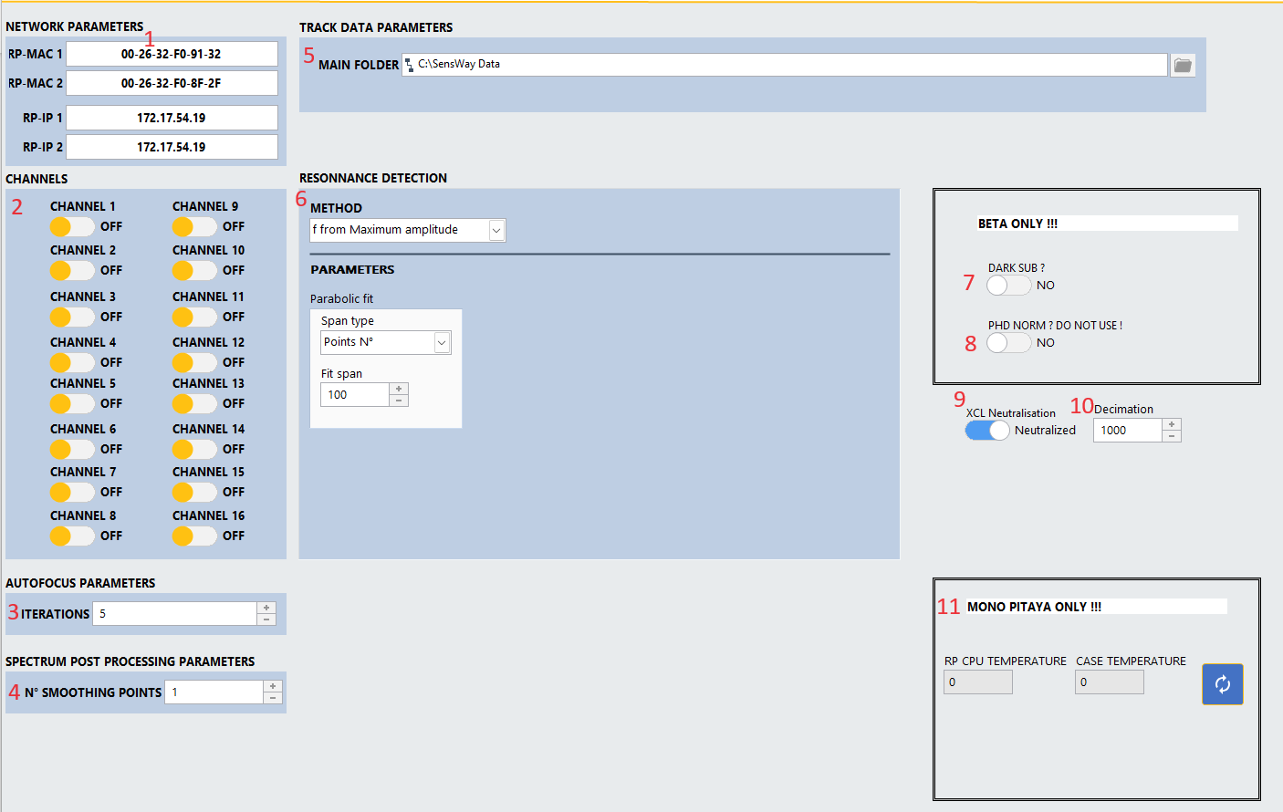
- Paramètres réseaux permettant de voir les adresses MAC et IP du système connecté
- Non implémenté
- Nombre d’itérations de centrage et de zoom pour l’autofocus de la fenêtre d’affichage de spectre
- Nombre de points de lissage glissant pour l’affichage des spectres
- Emplacement du fichier de l’application, les fichiers de configuration doivent s’y trouver et les fichiers de données y seront stockés
- Choix de la méthode de détection de résonance parmi les méthodes implémentées
Les fonctionnalités suivantes sont expérimentales et peuvent présenter des bugs
- Suppression d’une mesure effectuée à vide (à n’utiliser que sur le prototype « Beta »)
- Ne pas utiliser ce paramètre
- Neutralisation de l’enregistrement sous Excel. A utiliser si l’ordinateur n’a pas les librairies nécessaires pour gérer le traitement des données via Excel.
- Valeur de décimation (sous-échantillonnage et passe bas)
- Mesure de la température interne de la carte de mesure et du boîtier (ne fonctionne que sur le prototype « Gamma »)

Récupération des données générées
Les données de mesures se trouvent dans le dossier « C:\SensWay Data ».
Les spectres sont enregistrés avec le nom choisi lord de l’enregistrement dans le sous dossier « SAVED VNA SPECTRUMS ».
Les données de tracking sont enregistrées dans un dossier nommé avec la date de la session et le nom choisi. Dans ce dossier se trouvent :
- les notes avec leur timestamp (fichier NOTES)
- les données de suivi de la fréquence de résonance (dossier TRACK-DATA, un fichier par canal) avec dans l’ordre :
  - timestamp
  - fréquence par max de l’amplitude
  - fréquence par max de l’amplitude après ajustement
  - max de l’amplitude mesuré sur l’ajustement
  - minimum de la pente de phase (correspondant à la pente la plus forte)
  - fréquence par pente de phase
  - gamma
- les données brutes si leur enregistrement était activé (dossier RAW, un dossier par canal, un fichier par point de mesure)
Les spectres et données de tracking sous format .txt peuvent être importés sous Microsoft Excel ou LibreOffice Calc afin d’être traitées. Le séparateur est une tabulation.

Problèmes connus et leurs solutions

Séparateur décimal
Les fichiers de calibration des atténuateurs optiques utilisent un point comme séparateur décimal. Si le séparateur du système d’exploitation utilisé est une virgule cela peut engendrer des problèmes au niveau de la gestion de la puissance des lasers.
Pour modifier le séparateur décimal sous windows : Panneau de configuration > Horloge et région > Modifier les formats de date, d’heure ou de nombre > paramètres supplémentaires > symbole décimal

Problème de connexion
Attention, la première connexion au démarrage de la machine peut prendre jusqu’à deux minutes selon les configurations.
Pour tout problème de connexion, vérifier avant tout le câble Ethernet !
Si le problème est survenu au démarrage, quitter l’application et la relancer, il est possible qu’elle ait été lancée avant que l’appareil de mesure soit bien démarré. Vérifier aussi que les adresses MAC notées dans le fichier de configuration correspondent à celles de la machine utilisée.
Si le problème persiste, quitter l’application, débrancher l’appareil et le rebrancher, attendre une minute et redémarrer l’application.

Le tracking s’arrête tout seul
Vérifier l’espace disponible sur l’ordinateur, les longues sessions de tracking créent beaucoup de fichiers.

